Министерство науки и высшего образования Российской Федерации
Федеральное государственное автономное образовательное учреждение высшего образования

ТОМСКИЙ ГОСУДАРСТВЕННЫЙ УНИВЕРСИТЕТ
СИСТЕМ УПРАВЛЕНИЯ И РАДИОЭЛЕКТРОНИКИ (ТУСУР)
Кафедра компьютерных систем в управлении и проектировании (КСУП)

РАЗРАБОТКА ПЛАГИНА «Компьютерная аудиоколонка» ДЛЯ САПР «КОМПАС-3D v.25»

Проект системы по дисциплине
«Основы разработки САПР»

Выполнил:
Студент гр. 583-1
_________ Кадыков М.Д.
«___» ____________2026 г.

Руководитель
к.т.н., доцент каф. КСУП
_________ Калентьев А.А.
«___» ____________2026 г.

Томск 2026
Оглавление

1 ОПИСАНИЕ САПР 3
1.1 Описание программы 3
1.2 Описание API 4
1.3 Обзор аналогов плагина 7
1.3.1 MultiCAD NET API 7
1.3.2 T-FLEX Open API 8
2 ОПИСАНИЕ ПРЕДМЕТА ПРОЕКТИРОВАНИЯ 10
3 ПРОЕКТ СИСТЕМЫ 13
3.1 Диаграмма классов 13
3.2 Макет пользовательского интерфейса 18
Список использованных источников 19

1 ОПИСАНИЕ САПР

1.1 Описание программы

«Компас» — это семейство систем автоматизированного проектирования, универсальная система автоматизированного проектирования, позволяющая в оперативном режиме выпускать чертежи изделий, схемы, спецификации, таблицы, инструкции, расчётно-пояснительные записки, технические условия, текстовые и прочие документы. «Компас» выпускается в нескольких редакциях: «Компас-График», «Компас-Строитель», «Компас-3D», «Компас-3D LT», «Компас-3D Home».
Система «Компас-3D» предназначена для создания трёхмерных моделей отдельных деталей и сборочных единиц любой сложности, содержащих как оригинальные, так и стандартизованные конструктивные элементы. Параметрическая технология позволяет быстро получать модели типовых изделий на основе проектированного ранее прототипа.
Система «Компас-3D» включает следующие компоненты: система трёхмерного твердотельного моделирования, универсальная система автоматизированного проектирования «Компас-График» и модуль формирования спецификаций. Ключевой особенностью «Компас-3D» является использование собственного математического ядра и параметрических технологий. [1]
Компас 3D имеет множество прямых аналогов на рынке, среди них
встречаются Autodesk Inventor, SOLIDWORKS и другие.
В рамках дисциплины выбор данной САПР объясняется наличием описания API на русском языке и доступность учебной версии САПР без необходимости получать одобрения от компании.

1.2 Описание API

API (аббр. от англ. Application programming interface, дословно интерфейс программирования приложения) — программный интерфейс, то есть описание способов взаимодействия одной компьютерной программы с другими.[2]
В Компас-3D существуют API двух версий: API 5 и API 7. Обе версии реализуют различные функции системы и дополняют друг друга. Обе версии программных интерфейсов в равной мере поддерживаются и развиваются с учетом самих изменений в системе. В основном, для создания полноценных подключаемых модулей достаточно методов и свойств интерфейсов API 5.
Главным интерфейсом API системы Компас-3D является KompasObject. Получить указатель на этот интерфейс (на интерфейс приложения API 5) можно при работе под управлением внешнего приложения (контроллера) – после вызова стандартной системной функции. Методы этого интерфейса реализуют наиболее общие функции работы с документами системы, системными настройками, файлами, а также дают возможность получить указатели на другие интерфейсы.
Трехмерные документы имеют собственный интерфейс – ksDocument3D, со своими специфическими свойствами и методами. Свойства этого интерфейса позволяют динамически управлять настройками любого трехмерного документа системы из модуля пользователя.
Для реализации алгоритма параметризации задействованы следующие ключевые интерфейсы API 5:
– KompasObject – главный интерфейс API системы «Компас-3D», реализующий общие функции работы и доступ к структурам;
– ksDocument3D – интерфейс управления трехмерным документом (деталью);
– ksPart – интерфейс для работы с компонентами детали, телами и добавлением технологических операций;
– ksEntity – обобщенный интерфейс для создания любых элементов модели (эскизов, плоскостей, операций выдавливания и оболочек);
– ksEskizDef – интерфейс редактирования и параметризации двумерных эскизов;
– ksExtrusionParam – интерфейс настройки параметров твердотельного выдавливания для создания сплошного прямоугольного тела заготовки аудиоколонки по заданным параметрам ширины W, высоты H и глубины D. А также для выполнения операции вырезания (выдавливания со сбросом материала) двух сквозных круглых отверстий под нижний D1 и верхний D2 динамики на лицевой панели корпуса.
– ksShellParam – интерфейс параметров технологической операции создания тонкостенной оболочки корпуса колонки.
Основные свойства и методы интерфейса, задействованные в плагине, представлены в таблицах 1.1-1.7. [3]
Таблица 1.1 – Используемые методы интерфейса KompasObject
Название | Тип возвращаемых параметров | Описание
Document3D() | Указатель на интерфейс трехмерного документа ksDocument3D | Дает возможность получить ссылку на интерфейс трехмерного документа детали компьютерной аудиоколонки
Quit() | void | Закрывает приложение «Компас-3D»

Таблица 1.2 – Используемые свойства интерфейса ksDocument3D
Название | Тип данных | Описание
invisibleMode | WordBool | Режим отображения документа при программном редактировании

Таблица 1.3 – Используемые методы интерфейса ksDocument3D
Название | Входные параметры | Тип возвращаемых параметров | Описание
Create() | invisible (bool)  typeDoc (bool) | bool | Дает возможность создать пустой трехмерный документ детали
GetPart() | type (int) | Указатель на ksPart | Возвращает интерфейс компонента детали
Таблица 1.4 – Используемые методы интерфейсов ksPart и ksEntity
Интерфейс | Название метода | Входные параметры | Тип возвращаемых параметров | Описание
ksPart | NewEntity() | type (int) | ksEntity | Создает в детали новый пустой геометрический элемент заданного типа (o3d_sketch, o3d_bossExtrusion, o3d_cutExtrusion, o3d_shell).
ksEntity | GetDefinition() | – | LPDISPATCH | Возвращает интерфейс конкретных параметров объекта (например, ksShellParam или ksExtrusionParam).
ksEntity | Create() | – | bool | Фиксирует создание элемента и производит его отрисовку в пространстве модели.

Таблица 1.5 — Используемые свойства интерфейса ksExtrusionParam
Название | Тип данных | Описание
direction | short | Задает направление выдавливания (прямое / обратное).
whatOut | short | Определяет тип операции: выдавливание с добавлением материала (для корпуса) или со сбросом материала (для отверстий под динамики).

Таблица 1.6 – Используемые свойства интерфейса параметров оболочки ksShellParam
Название | Тип данных | Описание
thickness1 | double
  Задает номинальную толщину стенок колонки
shellType | short | Определяет направление построения стенок относительно базового тела (внутрь заготовки).

Таблица 1.7 – Используемые методы интерфейса ksEskizDef
Название | Входные параметры | Тип возвращаемых параметров | Описание
BeginEdit() | – | bool | Открывает эскиз для редактирования и геометрических построений.
EndEdit() | – | bool | Закрывает режим редактирования эскиза, сохраняя нарисованную геометрию.

1.3 Обзор аналогов плагина

1.3.1 MultiCAD NET API

Платформа nanoCAD изначально развивалась как отечественная высокопроизводительная альтернатива AutoCAD для двумерного проектирования и оформления чертежей, но в современных версиях обзавелась мощным ядром для прямого параметрического 3D-моделирования.
Внешний вид nanoCAD классический для CAD-систем: он предлагает на выбор стандартную современную ленту (Ribbon) или классические панели инструментов. В 3D-модуле пользователю доступны дерево построения (история операций), интерактивный видовой куб (Локатор) для быстрого вращения сцены и панели свойств объектов. Визуальный стиль интерфейса максимально привычен для инженеров.
Для написания плагинов на C# используется интерфейс MultiCAD.NET API. Его ключевая фишка — кроссплатформенность на уровне исходного кода: код, написанный под MultiCAD, с минимальными правками может компилироваться и работать как внутри nanoCAD, так и внутри зарубежного AutoCAD. На C# через MultiCAD.NET можно создавать так называемые «пользовательские параметрические объекты» (custom objects).
Ниже на рисунке 1.1 представлен пример интерфейса nanoCAD:
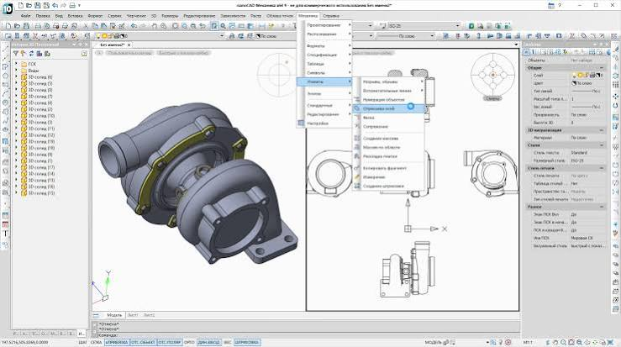
Рисунок 1.1 – Интерфейс nanoCAD

1.3.2 T-FLEX Open API

T-FLEX CAD от компании «Топ Системы» — это одна из самых совершенных и мощных российских систем автоматизированного проектирования тяжелого класса. Её фундаментальное отличие от Компаса и nanoCAD заключается в тотальной параметризации, которая заложена глубоко в архитектуру программы.
Имеет современный, гибко настраиваемый ленточный интерфейс. Рабочее пространство эргономично разделено на зоны: контекстно-зависимая лента команд сверху, дерево модели и структура сборки слева, а также обширное 3D-окно со встроенной панелью динамического выбора элементов. Окна документов можно располагать мозаикой, одновременно наблюдая 2D-чертеж и 3D-модель.
Поскольку сама САПР T-FLEX изначально написана с использованием технологий Microsoft .NET, её программный интерфейс T-FLEX CAD Open API является полностью «родным» для языка C#. Разработчик получает полный доступ ко всем внутренним структурам данных без каких-либо прослоек. T-FLEX идеально подходит для разработки плагинов со сложными зависимостями параметров (в обе стороны).
Ниже на рисунке 1.2 представлен пример рабочей среды T-FLEX CAD:
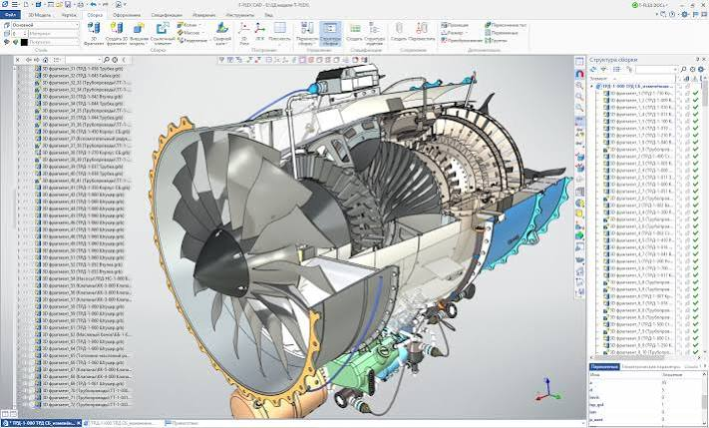
Рисунок 1.2 – Интерфейс T-FLEX CAD

2 ОПИСАНИЕ ПРЕДМЕТА ПРОЕКТИРОВАНИЯ

Компьютерная аудиоколонка — элемент периферийного звукового оборудования, предназначенный для индивидуального воспроизведения аудиосигнала, обеспечения акустического сопровождения рабочих процессов и организации мультимедийного пространства пользователя.
Неизменяемые параметры для плагина (также все обозначения показаны на рисунке 2.1):
− Зазор между динамиками g (фиксированный, 15 мм);
− Технологический отступ нижнего динамика от нижнего края N1 (фиксированный, 15 мм).

Изменяемые параметры для плагина:
− Высота корпуса H (200 — 500 мм), независимый. При изменении диаметров динамиков D1 или D2 нижний предел высоты динамически увеличивается, чтобы они физически поместились на лицевой панели с учетом фиксированных зазора g и отступов: H_{min} = max(200; D1 + D2 + 30 + N2_{min});
− Глубина корпуса D (120 — 240 мм), независимый. При изменении любых других параметров глубина корпуса не пересчитывается;
− Ширина корпуса W (150 — 300 мм), независимый. При изменении диаметров динамиков D1 или D2 нижний предел ширины динамически сдвигается в большую сторону: W_{min} = max(150; D1 + B1_{min} · 2; D2 + B2_{min} · 2);
− Диаметр нижнего динамика D1 (100 — 250 мм), зависимый;
− Диаметр верхнего динамика D2 (40 — 190 мм), зависимый;
− Толщина стенок колонки T (5 — 15 мм), независимый;
− Боковые отступы нижнего динамика B1 (25 — 100 мм с левой и правой сторон), зависимый: B1 = (W – D1)/2. Минимально допустимый технологический порог — 25 мм (B1_{min}). При изменении ширины корпуса W или диаметра динамика D1 производится автоматический перерасчёт;
− Боковые отступы верхнего динамика B2 (55 — 130 мм с левой и правой сторон), зависимый: B2 = (W – D2)/2. Минимально допустимый технологический порог — 55 мм (B2_{min}). При изменении ширины корпуса W или диаметра динамика D2 производится автоматический перерасчёт;
− Технологический отступ верхнего динамика от верхнего края N2 (30 — 330 мм), зависимый: N2 = H – 30 – D1 – D2. Минимально допустимый технологический порог — 30 мм (N2_{min}). При изменении высоты корпуса H или диаметров динамиков производится автоматический перерасчёт;
− Положение центров динамиков будут всегда лежать строго на вертикальной оси симметрии лицевой панели корпуса колонки (координата по горизонтальной оси X всегда равна W/2). Это гарантирует постоянное автоматическое центрирование обоих динамиков на лицевой панели корпуса;
− Нижний динамик D1 должен физически помещаться на лицевой панели корпуса колонки. При изменении ширины W, высоты H или диаметра верхнего динамика D2 максимально допустимый диаметр нижнего динамика D1 пересчитывается с одновременным учетом текущей ширины, доступной высоты, диаметра динамика D2 и отступов: D1_{max} = min(250; W – B1_{min} · 2; H – D2 – N2_{min} – 30);
− Верхний динамик D2 располагается строго выше нижнего динамика D1 также на лицевой панели корпуса колонки. Их диаметры не должны превышать общую высоту и ширину корпуса колонки. При изменении ширины W, высоты H или диаметра нижнего динамика D1 максимально допустимый диаметр верхнего динамика D2 пересчитывается с одновременным учетом ограничений по ширине, доступной высоте, текущему диаметру D1 и отступами: D2_{max} = min(190; W – B2_{min} · 2; H – D1 – N2_{min} – 30).
На рисунке 2.1 представлена модель компьютерной аудиоколонки.
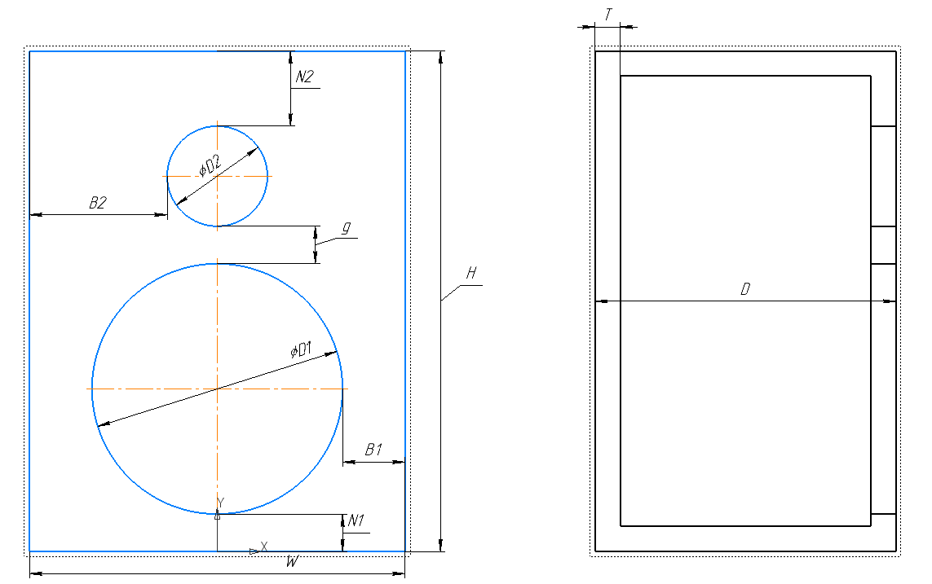
Рисунок 2.1 – Модель компьютерной аудиоколонки

3 ПРОЕКТ СИСТЕМЫ

3.1 Диаграмма классов

Диаграмма классов определяет типы классов системы и различного рода статические связи, которые существуют между ними. На диаграммах классов изображаются также атрибуты классов, операции классов и ограничения, которые накладываются на связи между классами. Целью создания диаграммы классов является графическое представление статической структуры элементов системы.
UML диаграмма классов для плагина «Компьютерная аудиоколонка» представлена на рисунке 3.1.
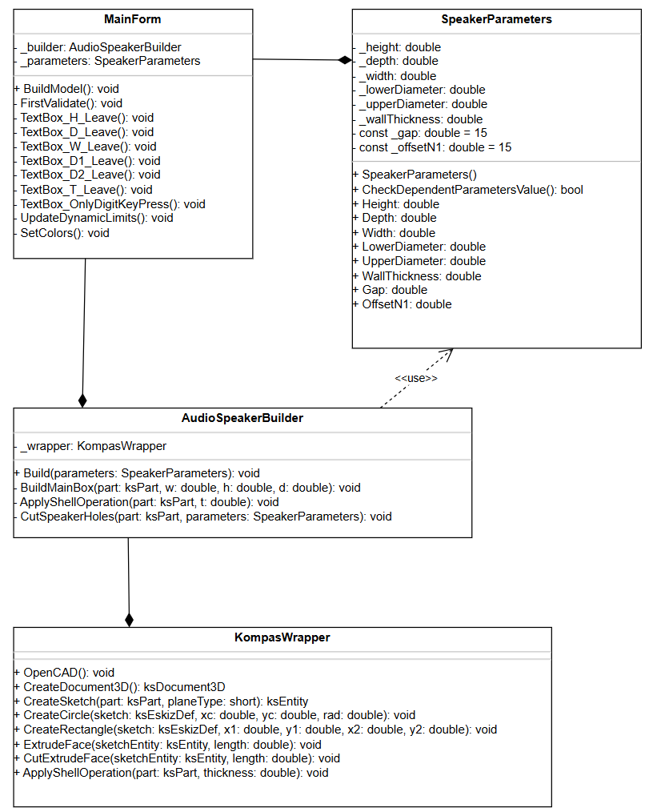
Рисунок 3.1 – UML диаграмма классов для плагина «Компьютерная аудиоколонка»
В таблицах 3.1–3.6 представлена информация о свойствах и методах каждого класса.
Таблица 3.1 – Свойства класса MainForm
Название | Тип данных | Описание
_builder | AudioSpeakerBuilder | Хранит в себе объект построения
_parameters | SpeakerParameters | Хранит в себе параметры для объекта построения

Таблица 3.2 – Методы класса MainForm
Название | Тип возвращаемых параметров | Описание
BuildModel() | void | Считывает параметры и запускает процесс пошагового построения аудиоколонки в САПР КОМПАС-3D
FirstValidate() | void | Проводит первичную проверку полей интерфейса на пустоту и корректность типов данных
TextBox_H_Leave() | void | Валидация введенного пользователем значения высоты корпуса H
TextBox_D_Leave() | void | Валидация введенного пользователем значения глубины корпуса D
TextBox_W_Leave() | void | Валидация введенного пользователем значения ширины корпуса W
TextBox_D1_Leave() | void | Валидация введенного значения диаметра нижнего динамика D1
TextBox_D2_Leave() | void | Валидация введенного значения диаметра верхнего динамика D2
TextBox_T_Leave() | void | Валидация введенного значения толщины стенки корпуса T
TextBox_OnlyDigitKeyPress() | void | Фильтрация ввода: разрешает ввод только цифр, управляющих клавиш и разделителя
UpdateDynamicLimits() | void | Динамически пересчитывает min/max границы зависимых параметров на лету согласно формулам из ТЗ
SetColors() | void | Изменяет цвет фона полей ввода (белый/красный) в зависимости от успешности прохождения валидации

Таблица 3.3 – Свойства класса SpeakerParameters
Название | Тип данных | Описание
_height | double | Хранит текущее значение рабочей высоты корпуса колонки H
_depth | double | Хранит текущее значение глубины корпуса колонки D
_width | double | Хранит текущее значение ширины корпуса колонки W
_lowerDiameter | double | Хранит значение диаметра нижнего динамика D1
_upperDiameter | double | Хранит значение диаметра верхнего динамика D2
_wallThickness | double | Хранит значение толщины стенки колонки T
_gap | const | Неизменяемая константа зазора между динамиками g
_offsetN1 | const | Неизменяемая константа отступа нижнего динамика от нижнего края N1

Таблица 3.4 – Методы и свойства-аксессоры класса SpeakerParameters
Название | Входные параметры | Тип возвращаемых параметров | Описание
SpeakerParameters() | – | – | Конструктор класса, инициализирующий параметры значениями по умолчанию
CheckDependent  ParametersValue() | – | bool | Проверяет выполнение геометрических ограничений
Height / Depth / Width | – | double | Открытые свойства (Properties) для чтения и записи независимых габаритов корпуса
LowerDiameter / UpperDiameter |  | double | Открытые свойства для доступа к зависимым диаметрам динамиков
WallThickness |  | double | Открытое свойство для чтения и записи толщины стенки T

Таблица 3.5 – Методы класса AudioSpeakerBuilder
Название | Входные параметры | Тип возвращаемых параметров | Описание
_wrapper | parameters (SpeakerParameters) | void | Главный координирующий  метод, вызывающий  технологические шаги  построения по порядку
BuildMainBox() | part (ksPart), w (double),  h (double), d (double) | void | Создает прямоугольный  эскиз и выполняет  твердотельное  выдавливание сплошной  заготовки корпуса
ApplyShellOperation() | part (ksPart), t (double) | void | Находит заднюю грань заготовки и преобразует ее в полую тонкостенную оболочку толщиной T
CutSpeakerHoles() | part (ksPart),  parameters  (SpeakerParameters) | void | Строит эскиз окружностей  D1 и D2 на лицевой  панели и вырезает сквозные  отверстия

Таблица 3.6 – Методы класса KompasWrapper
Название метода | Входные параметры | Возвращаемый тип | Описание
OpenCAD() | – | void | Запускает процесс «Компас-3D» или подключается к уже запущенной сессии САПР
CreateDocument3D() | – | ksDocument3D | Создает в системе новый пустой трехмерный документ детали
CreateSketch() | part (ksPart), planeType (short) | ksEntity | Создает новый эскиз на выбранной ортогональной плоскости или грани
CreateCircle() | sketch (ksEskizDef), xc (double), yc (double), rad (double) | void | Отрисовывает окружность динамика в плоскости редактируемого эскиза
CreateRectangle() | sketch (ksEskizDef), x1, y1, x2, y2 (double) | void | Отрисовывает замкнутый прямоугольный контур корпуса в эскизе
ExtrudeFace() | sketchEntity (ksEntity), length (double) | void | Производит операцию твердотельного выдавливания контура эскиза
CutExtrudeFace() | sketchEntity (ksEntity), length (double) | void | Производит операцию выдавливания со сбросом материала (вырезание отверстий под динамики)
ApplyShellOperation() | part (ksPart), thickness (double) | void | Применяет к твердому телу фильтр создания тонкостенной оболочки

3.2 Макет пользовательского интерфейса

Макет пользовательского интерфейс представляет собой форму для ввода параметров. Построение модели осуществляется нажатием на кнопку «Построить». В контейнере «Предупреждения» отображаются ошибки, возникшие при вводе и проверке значений параметров.
На рисунке 3.2 представлен макет пользовательского интерфейса.

Список использованных источников

- Кидрук Максим. КОМПАС-3D V10 на 100% / М. Кидрук. – СПб.: Питер, 2009 – 560 с (дата обращения: 10.10.2026).
- Использование системы трёхмерного моделирования в программе КОМПАС-3D – Мультиурок. [Электронный ресурс]. – Режим доступа: https://multiurok.ru/files/ispolzovanie-sistemy-triokhmernogo-modelirovaniia.html (дата обращения: 10.10.2026).
- Справочная система SDK КОМПАС-3D – Российское инженерное ПО АСКОН. [Электронный ресурс]. – Режим доступа: https://help.ascon.ru/KOMPAS_SDK/22/ru-RU/index.html (дата обращения: 10.10.2026).
- Норсеев, С. А. Работа с API КОМПАС-3D. Урок 7. Знакомство с API 7 [Электронный ресурс] / С. А. Норсеев // Хабр. — 2018. — Режим доступа: https://habr.com (дата обращения: 14.10.2026).
- Электронный фонд правовых и нормативно-технических документов [Электронный ресурс]. – Режим доступа: https://docs.cntd.ru/document/1200017702?ysclid=m2hacx3pul675779226 (дата обращения: 14.10.2026).
- Руководство пользователя KOMPAS-Invisible (API КОМПАС-3D) [Электронный ресурс] // Официальный сайт АСКОН. — Режим доступа: https://kompas.ru (дата обращения: 14.10.2026).
- Справочная система SDK КОМПАС-3D. Версия 7 [Электронный ресурс] // Российское инженерное ПО АСКОН. — Режим доступа: https://ascon.ru (дата обращения: 14.10.2026).
- Справочная система T-FLEX CAD. [Электронный ресурс]. – Режим доступа: https://www.tflexcad.ru/help/cad/17/index.html?28_apps_example.htm (дата обращения: 20.10.2026).
- Документация по средствам расширения nanoCAD (MultiCAD NET API). [Электронный ресурс]. – Режим доступа: https://docs.nanocad.ru/articles/#!nanocad_25_help/idh_api/a/%D0%9F%D1%80%D0%BE%D0%B3%D1%80%D0%B0%D0%BC%D0%BC%D0%BD%D1%8B%D0%B5_%D1%81%D1%80%D0%B5%D0%B4%D1%81%D1%82%D0%B2%D0%B0 (дата обращения: 20.10.2026).

